Rapport d’optimisation

NOM_DU_CLIENT

I - Comparatif avant et après optimisation 2
II - Détails des optimisations effectuées 2
1 - Les images 2
2 - … 2
III - Accessibilité du site 2
IV - Détails de réalisation additionnelles à la demande du client 2
1 - … 2
Annexe 3
Rapport complet de l’audit Lighthouse 3

I - Comparatif avant et après optimisation

Score Lighthouse avant optimisation :

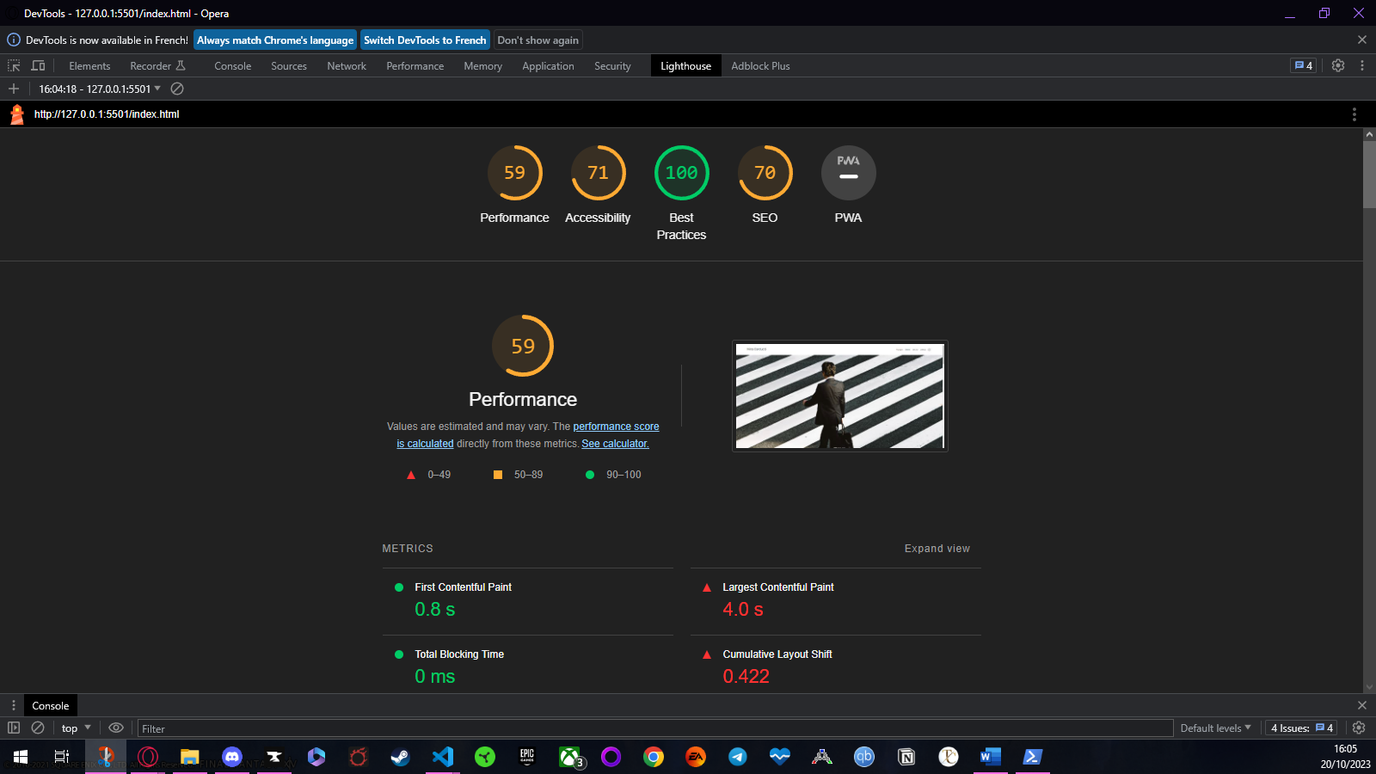

Score Lighthouse après optimisation :

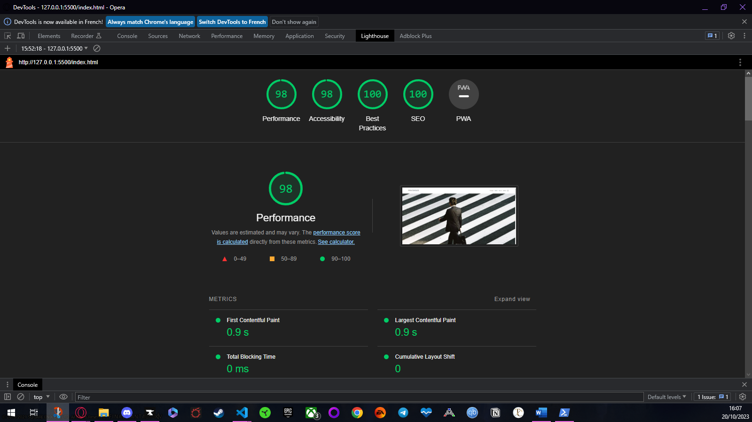

II - Détails des optimisations effectuées

1 - Les images
Le projet comporte originalement XX images pour un poids total de XXMB. Nous avons effectué les modifications suivantes aux images :
- Changement des images de JPG et PNG en WEBP

- Taille des images avant modification : 22 730.4 KiB
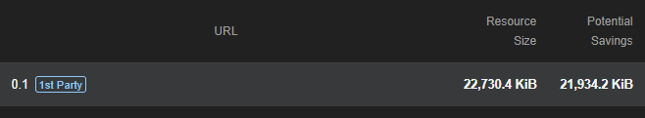

- Taille des images après modification : 1 698.7 KiB
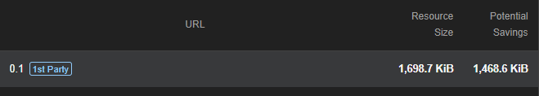

Après les modifications, le poids total des images est de 1 698.7 KiB soit un gain d’environ 92.66%.

2 - …

III - Accessibilité du site
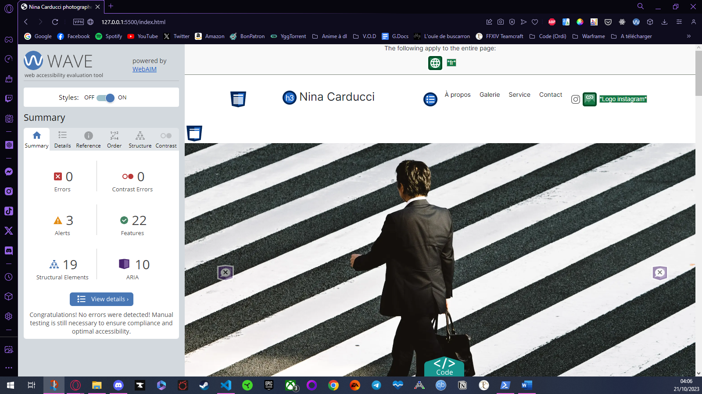

Après utilisation de l’extension web Wave pour vérifier l’accessibilité du site, 17 erreurs ressortent. Voici les modifications effectuer pour corriger cela :

- Ajout d’un texte alternatif sur chacune des photos
- Modification du formulaire de contact en déplaçant les balises <input> à l’intérieur des balises <label> correspondantes
- Ajout du titre de la page en « Nina Carducci photographe »
- Ajout de la langue « lang=fr » dans le fichier html du code au niveau de la balise ouvrante « html »
- Changement de la couleur de texte des filtres la passant du blanc au noir quand le filtre est sélectionné

IV - Détails de réalisation additionnelles à la demande du client
- Mise en place du référencement local en utilisant Schema.org
- Ajout des balises pour les réseaux sociaux

Annexe

Rapport complet de l’audit Lighthouse

L’onglet Performance :
Avant modification :
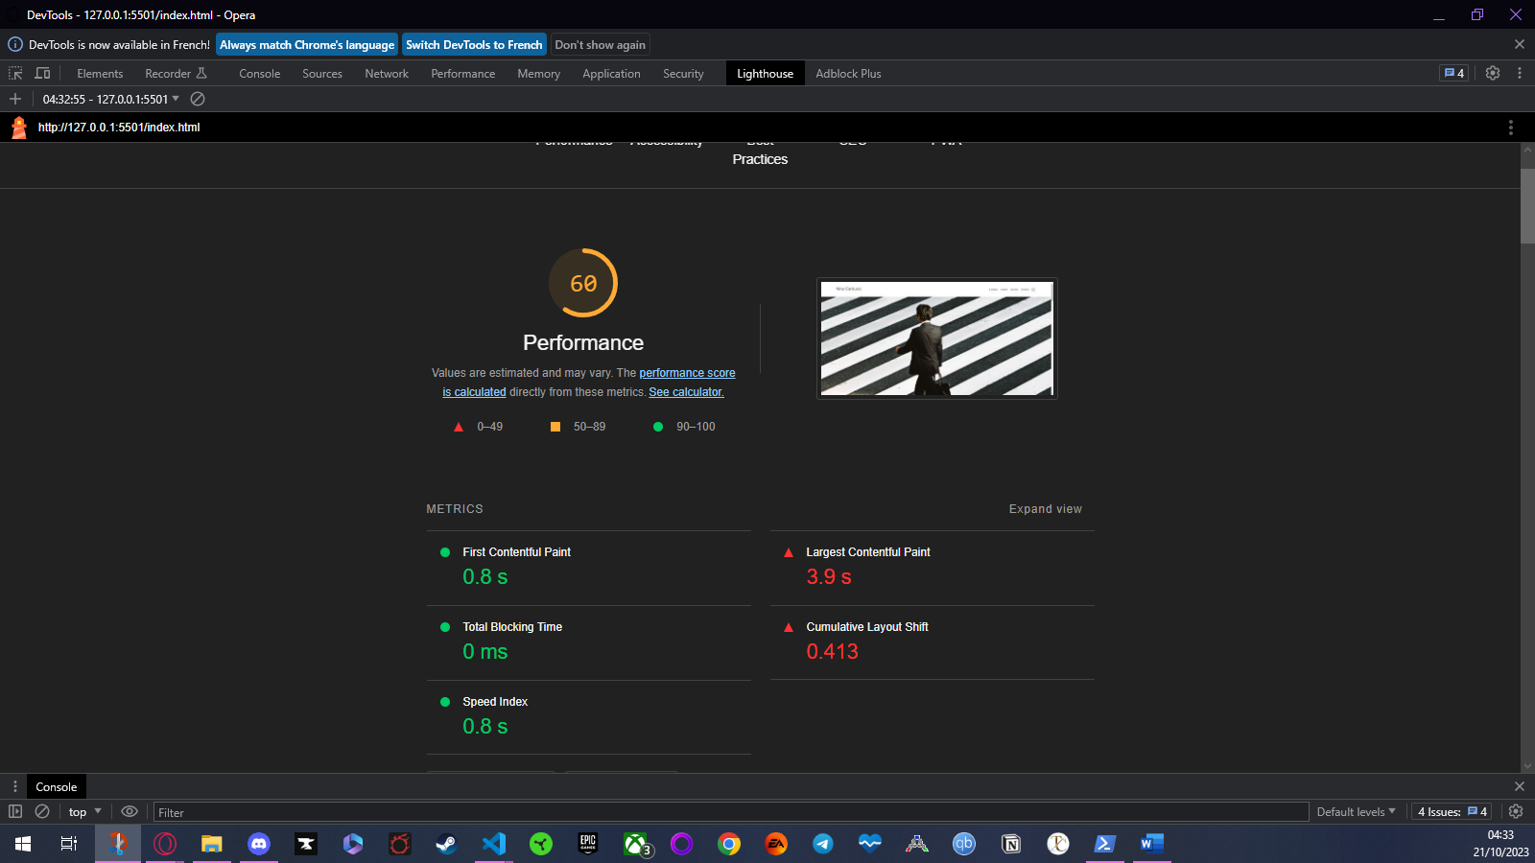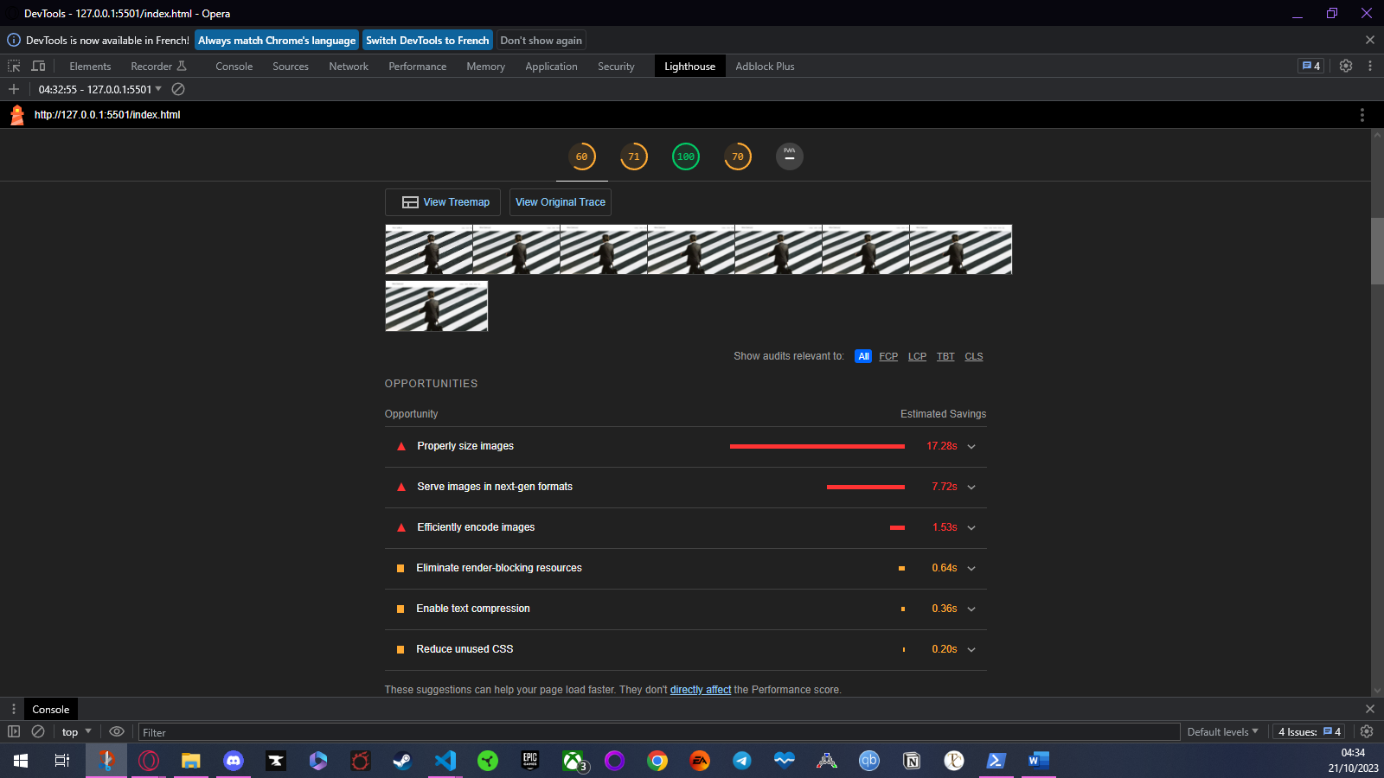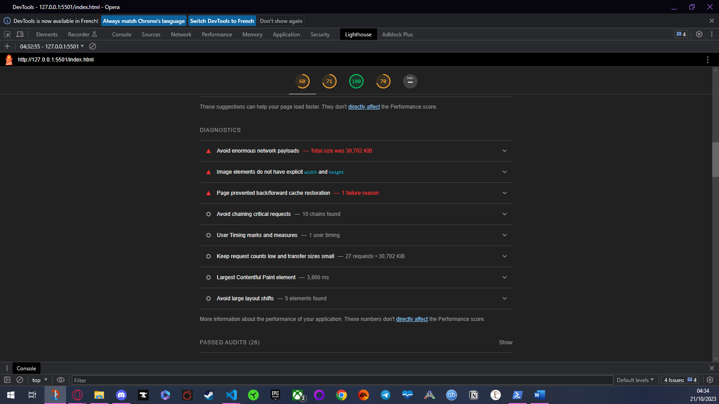

Après modification :
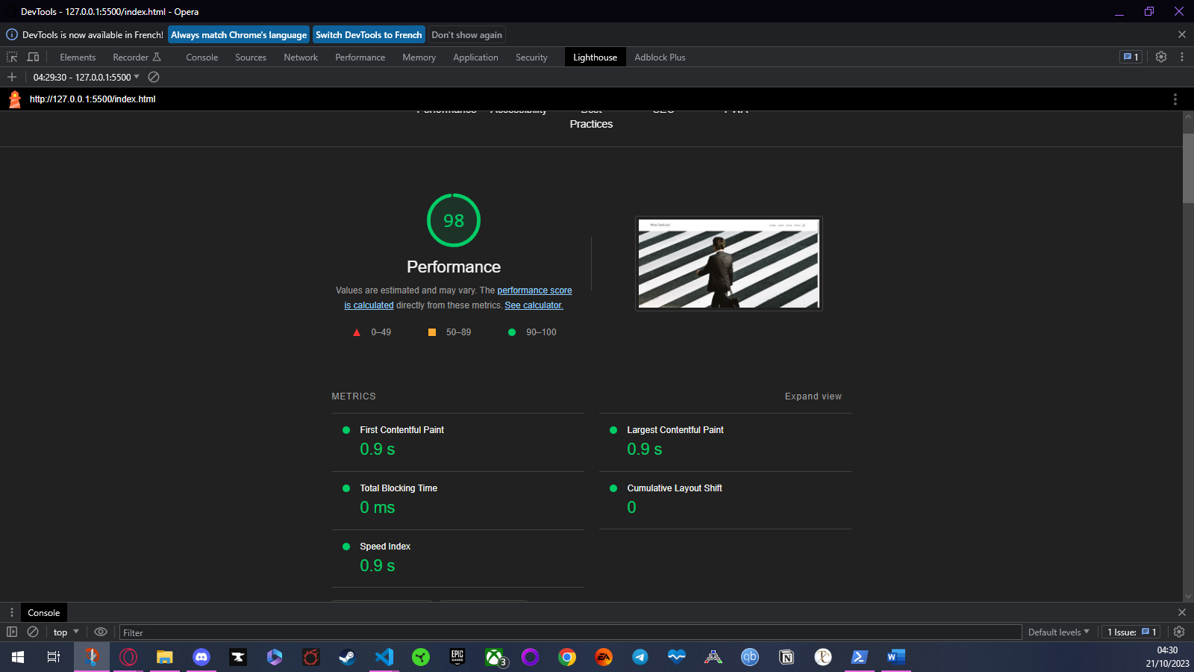
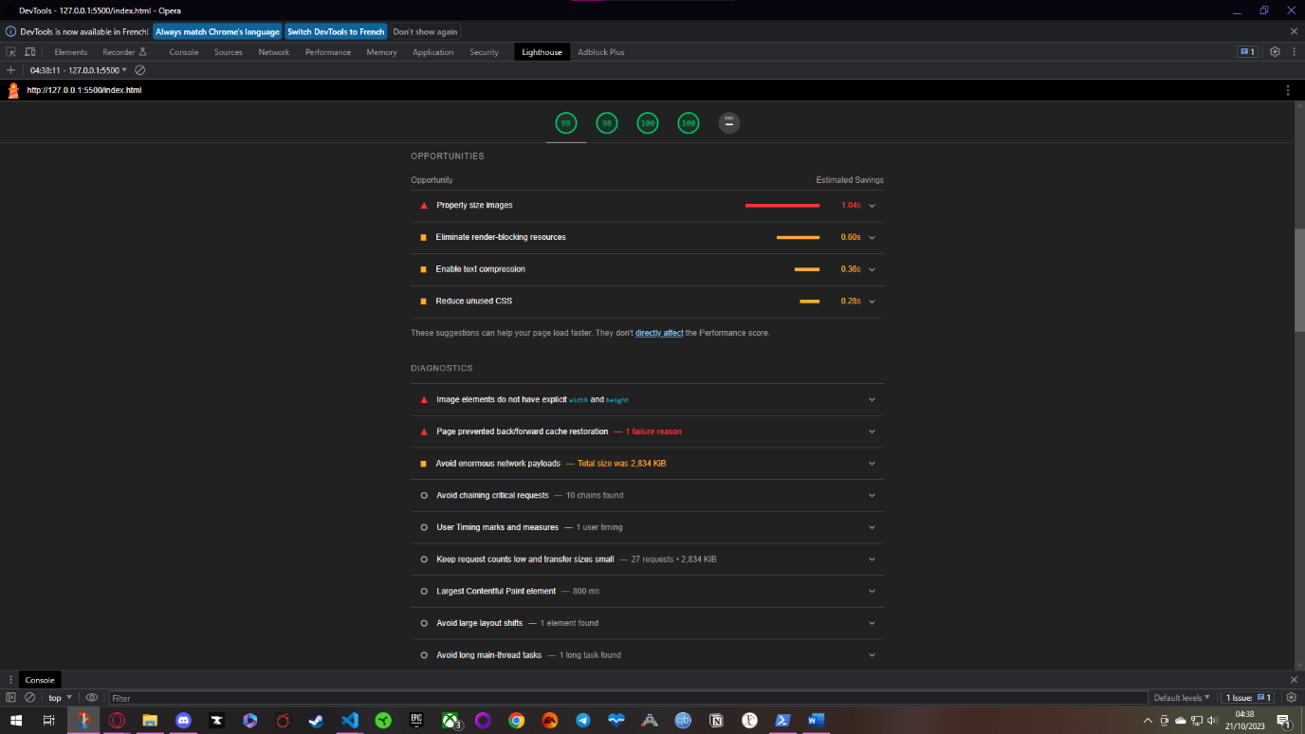

L’onglet accessibilité :
Avant modification :
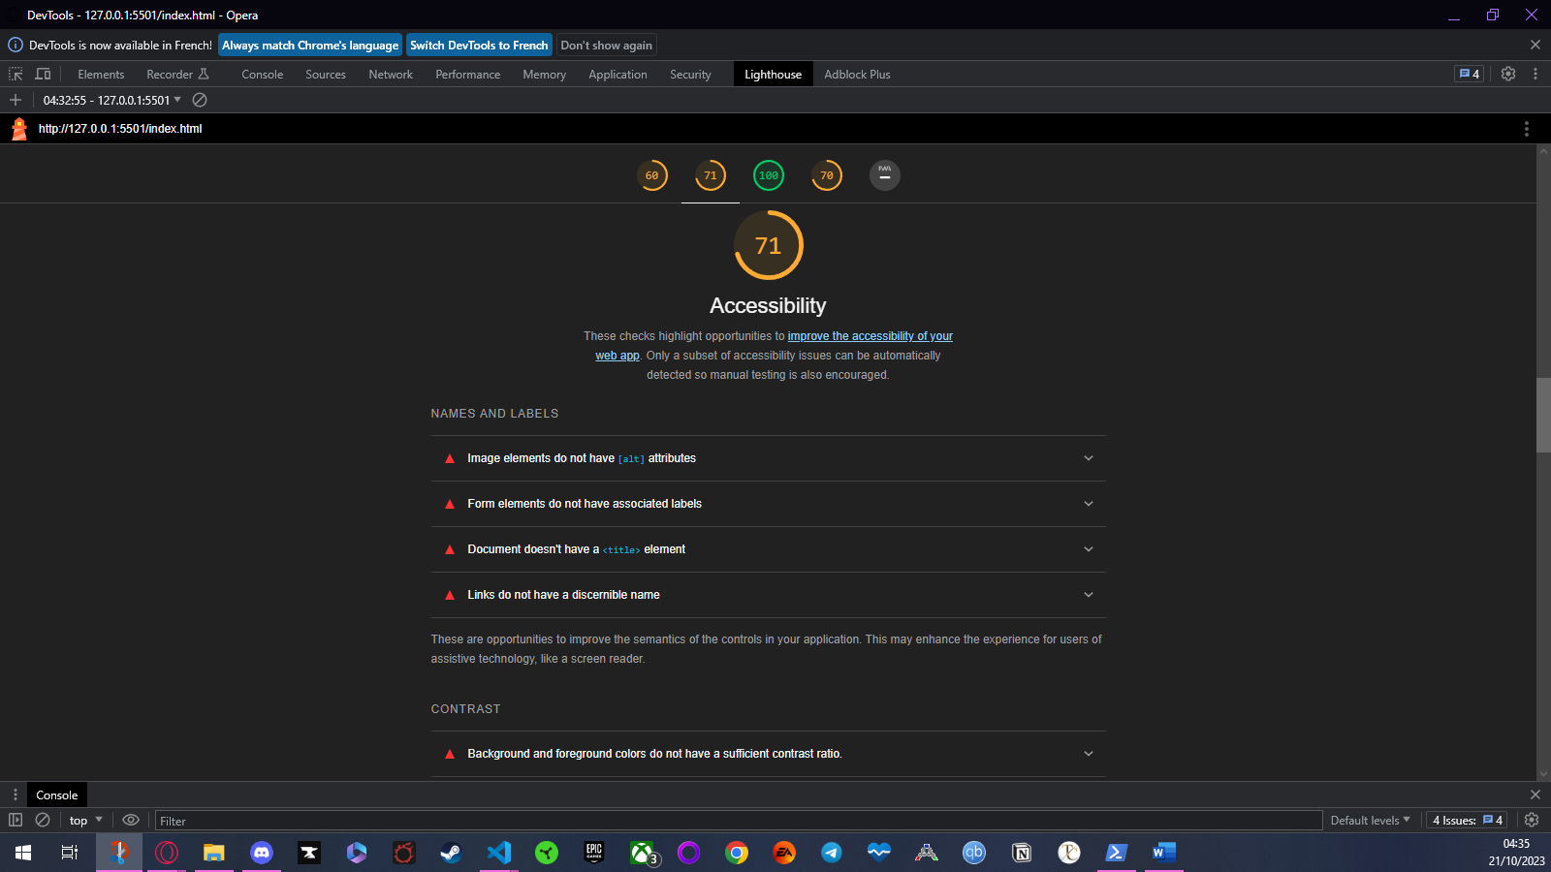
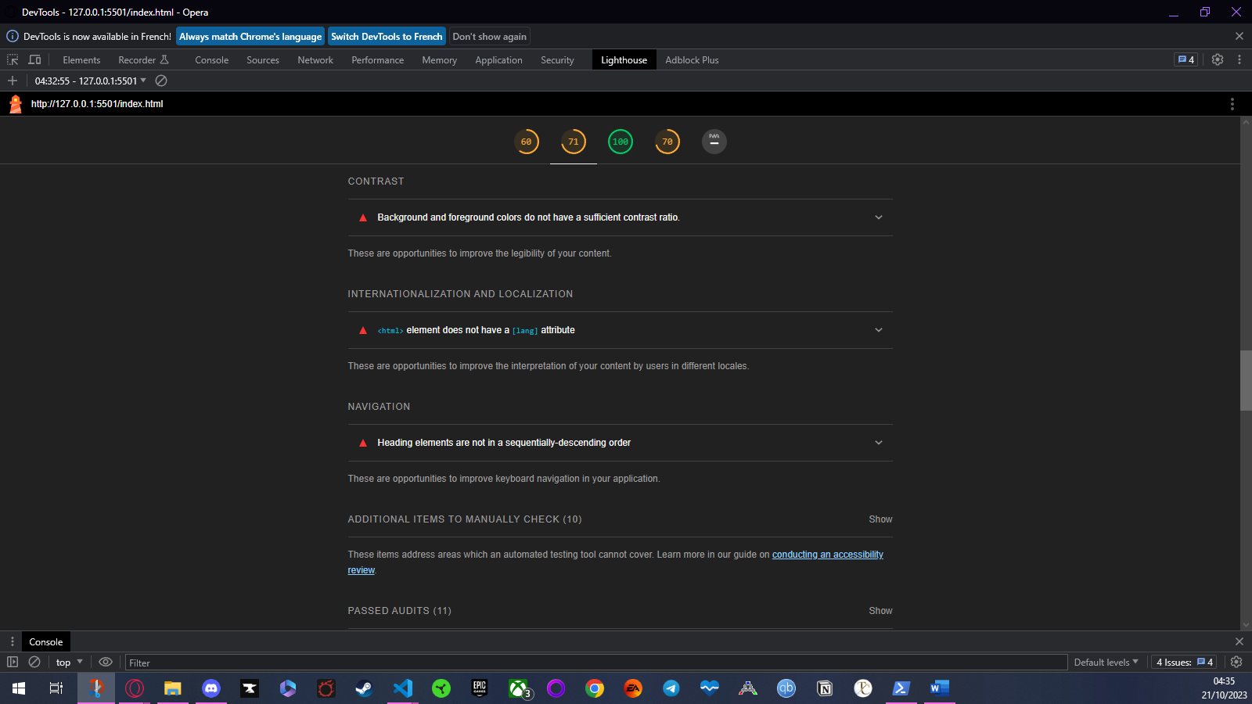

Après modification :
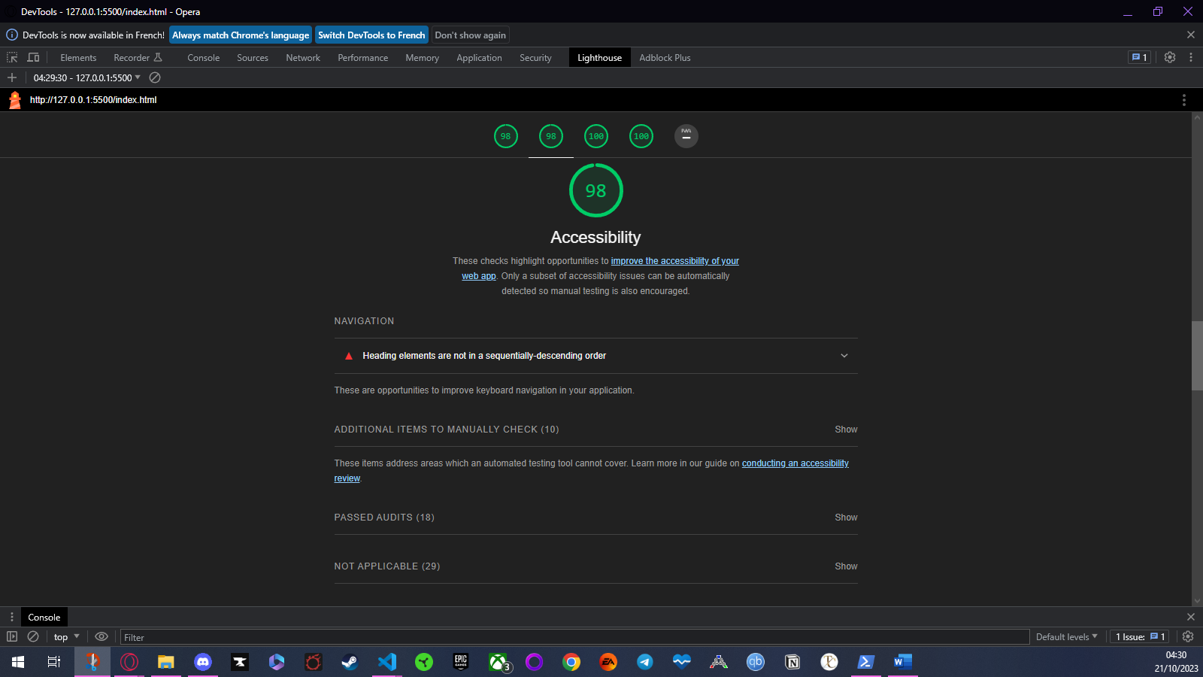

L’onglet best practice :
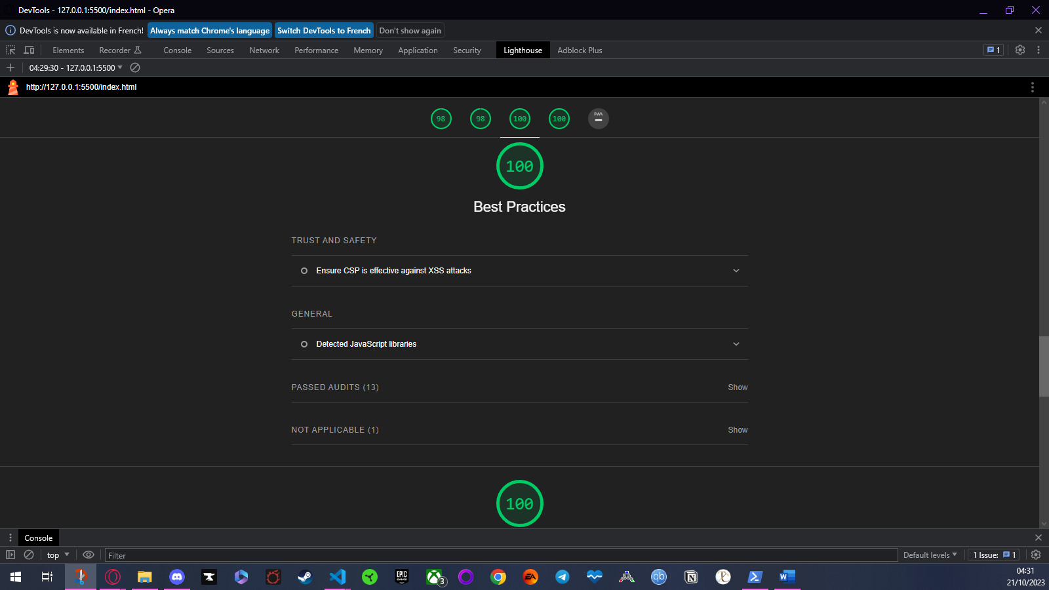

L’onglet SEO :
Avant modification :
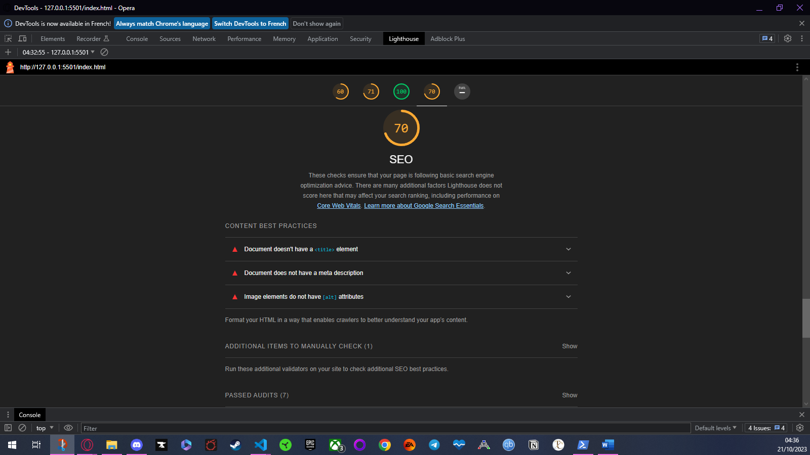

Après modification :
